**Modul plynového senzoru CooperKit MQ2**

Tento modul obsahuje senzor horľavých plynov, ktorý výrobca označuje ako MQ-2, taktiež obsahuje operačný zosilňovač pre zjednodušene používanie s Arduino doskami. Podľa výrobca senzor MQ-2 umožňuje detegovať prítomnosť zemného plynu (LPG), metánu, butánu, alkoholu, propánu či vodíka. Tento senzor teda môžeme umiestniť do blízkosti plynového sporáku alebo ohrievača vody a mať kontrolu nad únikom plynu, ktorý môže byt veľmi nebezpečný.

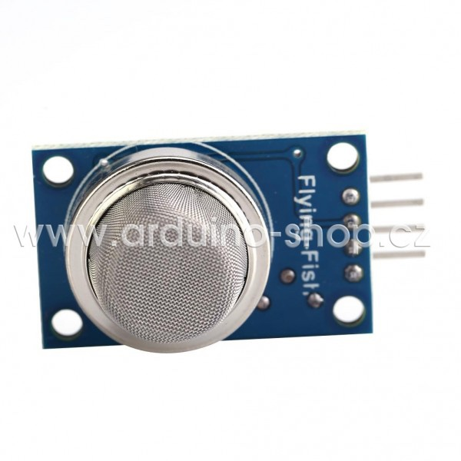Pre komunikáciu so senzorom môžeme použiť analógový alebo digitálny vstup. Priamo na doske modulu MQ-2 nájdeme nastaviteľný trimr, vďaka ktorému si môžeme podľa našich potrieb nastaviť hranicu pre zopnutie digitálneho vstupu. Pre zistenie tejto hranice môžeme umiestniť zapojený modul s Arduinom do blízkosti plynového sporáku, zmerať bežne hodnoty, ktoré sa objavujú pri bežnom varení a potom skúsiť zhasnúť plameň, a porovnať nárast nameraných hodnôt z analógového výstupu senzoru.

**ZAPOJENIE**

Nami vybraný modul MQ-2 ma dokopy 4 prepojovacie piny, pripojíme VCC na napájacie napätie +5V, GND na zem, AOUT na A0 a DOUT na D2. Využit však môžeme samozrejme aj iné dátové piny.

